CENTRO DE ENSINO MÉDIO SETOR LESTE
BIOLOGIA
MARÇO 2004

REINO PROTISTA
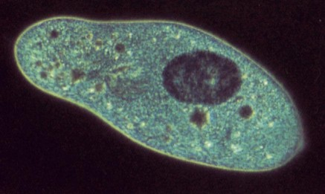

Alunas: Diana Benázio Pascoal Ribeiro, Lorena Cruzeiro Chaves, Tassiara Lôbo da Rocha, Viviane Brum de Souza
Série/Turma: 2º P
Prof.: João Couto

Objetivos

Neste trabalho, pretendemos trazer informações sobre o reino protista. O que são, onde vivem, como vivem, suas caracteristicas, como e de que se alimentam, como se reproduzem, e sua importância para o meio ambiente (entre outras coisas).

Materiais e Métodos

Pesquisa em livros das bibliotecas: biblioteca do Setor Leste, biblioteca demonstrativa de Brasília. Em casa, com livros de biologia dos estudantes, e na Internet.

Reino Protista

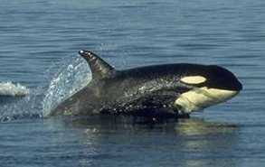
Algas protistas semelhantes a plantas
Ao mesmo tempo em que nadam, estas baleias filtram a água do mar e ingerem e o plâncton, constituído por seres minúsculos, inclusive algas . Alguns dos menores produtores servem de alimento para os maiores consumidores do planeta!
As algas (reino Protista) são eucariontes fotossintetizantes, unicelulares ou pluricelulares, de grande importância ecológica e evolutiva. Apresentam grande diversidade, ocupando ambientes terrestres úmidos e aquáticos, onde constituem a base das cadeias alimentares.
Nos ecossistemas aquáticos, as algas são os principais componentes do fitoplâncton. As diatomáceas (crisofíceas, filo chrysophyta), são abundantes e importantes produtoras mundiais de oxigênio. Outro grupo abundante é o dos dinoflagelados (pirrofíceas, filo com Pyrrophyta), como algumas espécies bioluminescentes, ou seja, que emitem luz.
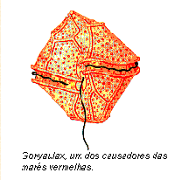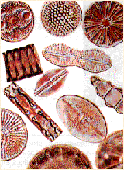

Nas praias, podem-se encontrar algas trazidas pelas ondas, como as do gênero Sargassum. O sargaço, alga parda (feofíceas, filo Phaeophyta) mais abundante do Brasil, tem um eixo de onde saem lâminas e pequenas estruturas em forma de bolsa com ar, que servem como elementos de flutuação.
As algas pardas do gênero Laminaria têm a base do corpo presa a um substrato (como o fundo do mar) e o restante com formato de uma longa folha, que pode chegar a 10 m de comprimento. As algas pardas do gênero Focus também apresentam lâminas e estrutura de flutuação.
Entre as algas verdes (clorofíceas, filo Chlorophyta), encontram-se as do gênero ulva, conhecidas como alface-do-mar, as do gênero acetabularia, unicelulares mas com alguns centímetros de comprimento e semelhantes a um guarda-chuva, e as do gênero Volvox, microscópicas e que se organizam em colônias.
As algas vermelhas (rodofíceas, filo Rhodophyta) são dedicadas, filamentosas e fixadas a substratos.
Os euglenóides (filo Euglenophyta), antes um problema para os taxonomistas, estão atualmente classificadas entre as algas.

Características dos grupos de algas

Filo | Número de células | Ambiente | Importância
Chrysophyta  (crisofíceas) | Unicelulares (isoladas ou coloniais) | Mar e água doce | Componentes do fitoplâncton, incluem as diatomáceas.
Pyrrophyta  (pirrofíceas) | Unicelulares (isoladas ou coloniais) | Mar e água doce | Componentes do fitoplâncton, incluem os dinoflagelados (responsáveis pela mares vermelhas).
Phaeophyta  (feofíceas) | Pluricelulares | Maioria marinha | Maior tamanho e complexidade, espécies comestíveis.
Chlorophyta  (clorofíceas) | Unicelulares (isoladas ou coloniais) ou pluricelulares | Mar água doce e solo úmido | Prováveis ancestrais das plantas, com espécies comestíveis.
Rhodophyta  (rodofíceas) | Maioria pluricelulares | Mar água doce e solo úmido | Filamentosas e fixadas a substratos, com espécies comestíveis, produzem o ágar.
Euglenophyta  (euglenóides) | Unicelulares | Maioria de água doce | População muito grande sugere poluição das águas por matéria orgânica.

Estrutura e fisiologia
As algas pluricelulares não apresentam camadas celulares definidas: suas células têm basicamente o mesmo aspecto e as mesmas funções; somente as células reprodutoras distinguem-se das demais.

Reprodução
Há várias estratégias de reprodução entre as algas. Em algas unicelulares, ocorre geralmente reprodução assexuada, por divisão binária (ou cissiparidade). A fragmentação, outra forma de reprodução assexuada, ocorre em muitas algas filamentosas.
As diatomáceas têm carapaça silicosa formada por duas valvas encaixadas (uma menor que a outra). Quando se dividem, cada valva serve como molde para a formação de outra menor, ocorrendo redução progressiva do tamanho da carapaça ao longo de algumas gerações. Após algum tempo, ocorre formação de gametas e fecundação, formando-se um zigoto que cresce até o tamanho original da alga e forma uma carapaça.

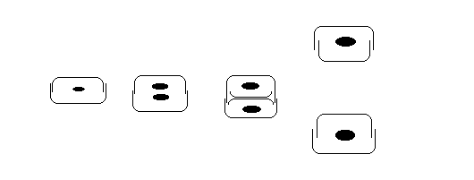Reprodução de diatomácea:
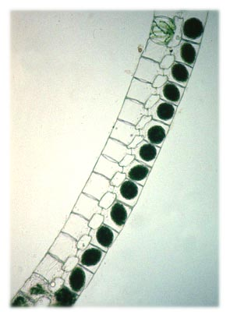
Há diversas modalidades de reprodução sexuada entre as algas, que podem apresentar alternância de gerações, com, uma geração produtora de esporos e outra produtoras de gametas.

Outra variedade de reprodução sexuada é a conjugação, que ocorre em algas verdes filamentosas, como a Spirogyra, de água doce.

Conjugação em Spirogyra: Células sexualmente compatíveis unem-se por uma “ponte”, através da qual as “masculinas” passam material genético para as “femininas”. Com a fusão do material genético, originam-se zigotos diplóides, que posteriormente sofrem meiose e restabelecem o número haplóide da espécie.

Importância das algas
As algas são fundamentais para a biosfera, pois realizam a maior parte da fotossintese mundial; respondem pela produção da maior parte do oxigênio atmosférico e são base das cadeias alimentares aquáticas.
Muitas algas apresentam alto teor de proteínas, vitaminas e minerais, podendo ser utilizadas como alimento humano.
As algas têm importância econômicas considerável. De algumas espécies de algas vermelhas, por exemplo, extraem-se o ágar e o carragin (ou carragenina). O ágar é uma substância gelatinosa, com diversas aplicações na indústria de alimentos e na pesquisa científica. É usado, por exemplo, na culinária e na confecção de meios de cultivo de microorganismos. O carragin é utilizado como estabilizante de pudins, laxantes e cremes dentais. Empregadas diretamente na alimentação humana, as algas são muito consumidas pelos povos orientais.
Protozoários, Protista semelhantes a animais
Para os seres vivos, a relação com a água é vital. Os protozoários (que não são animais, pois pertencem ao reino Protista) vivem na água. Alguns, entretanto, adaptaram-se à vida parasitária e, no corpo de outros seres vivos, encontram condições adequadas à sobrevivência e à reprodução.
Tradicionalmente, os protozoários são divididos de acordo com suas estruturas locomotoras.

Características de grupos de protozoárias

Grupo | Estrutura Locomotora | Características | Exemplo
Sarcodinos (filo Sarcomastigophora) | Pseudópodes | Vida livre ou parasitária | Amebas e foraminíferos
Mastigóforos ou flagelados (filo Zoomastigophora) | Flagelos | Vida livre ou parasitária | Tripanossomo e giárdia
Ciliados (filo Ciliophora) | Cílios | Vida livre, poucos parasitas | Paramécio e vorticela
Esporozoários (filo Sporozoa ou Apicomplexa) | Ausente | Parasitas intracelulares | Plasmódio e toxoplasma

Estrutura e fisiologia
Os protozoários apresentam membrana plasmática, citoplasma e núcleo, que contém o material genético e é circundado pela carioteca. Uma ameba apresenta apenas um núcleo, enquanto um paramécio tem dois: o macronúcleo, que controla o metabolismo celular, e o micronúcleo, que se relaciona com a conjugação, uma forma de reprodução sexuada.
O citoplasma das amebas, dos paramécios e de outros protozoários apresentam-se diferenciado em uma parte externa denominada ectoplasma, mais viscoso, que contribui na manutenção da forma da célula, e em uma parte interna mais fluida, o endoplasma, onde se encontram os organóides citoplasmáticos.
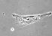
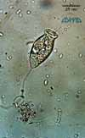
As amebas movimentam-se por meio de pseudópodes: os paramécios e as vorticelas utilizam cílios: os tricomonas e os tripanossomos deslocam-se por meio de flagelos: outros, como os plasmódios, não exibe estruturas locomotoras.

Estruturas locomotoras dos protozoários: cílios de vorticela; pseudópodes de amebas.

Os protozoários são heterótrofos, e sua digestão é intracelular. As amebas fagocitam partículas alimentares, incluídas em fagossomos primários, que se fundem com lisossomos. Nos fagossomos secundários (ou vacúolo digestivos) resultantes dessa fusão, o alimento sofre a ação das enzimas digestivas lisossômicas.
No paramécio, o alimento passa através de uma abertura definida (o citóstoma) e alcança a citofaringe, no fundo da qual se formam vacúolos. Enquanto ocorre a digestão, os vacúolos digestivos se movimentam pelo citoplasma, facilitando a distribuição de nutrientes. Os restos da digestão são eliminados por clasmocitose em uma abertura específica, o citopígeo. Na ameba, esse processo ocorre em qualquer parte da superfície da membrana plasmática.
Protozoários de água doce são hipertônicos em relação ao meio externo. A água que neles entra por osmose poderia provocar sua ruptura, que não ocorre graças à ação dos vacúolos contráteis ou pulsáteis. Tais organóides se contraem, expulsando o excendente hídrico através de um poro que se abre para o meio externo.
Certas amebas e os paramécios têm vida livre, enquanto muitos outros protozoários são parasitas. A espécie Entamoeba histolytica, por exemplo, parasita o intestino humano, enquanto a espécie Trypanosoma cruzi se instala em células musculares do coração e de outros órgãos.
Certos protozoários são comensais, beneficiando-se da associação com outro organismo, sem lhes causar dano. A espécie Entamoeba coli, por exemplo, é moradora habitual do intestino humano, onde obtém abrigo e alimento sem acarretar prejuízo.
Há protozoários que se relacionam com outros seres em mutualismo, que é uma associação de benefício mútuo. No estômago de ruminante, como bois e carneiros, protozoários ciliados digerema celulose graças à ação da celulase, enzima que produzem. Parte dos produtos dessa digestão é usada pelos ruminantes.

Vários protozoários apresentam formas de resistência chamadas cisto, que têm envoltório protetor e citoplasma reduzido, com dois ou mais núcleos em seu interior. Podem permanecer com atividade metabólica quase nula, voltando a se desenvolver quando as condições ambientais forem adequadas.
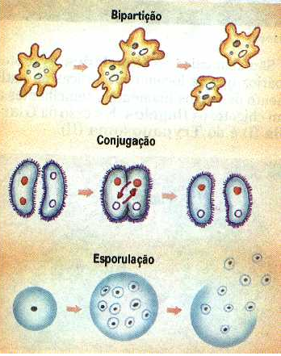

Conclusão

Aprendemos com este trabalho que o Reino Protista é de grande importância ecológica e evolutiva para o mundo. As algas pertencentes ao Reino Protista são eucariontes, fotossintetizantes, unicelulares ou pluricelulares. As diatomáceas são importantes produtoras mundiais de oxigênio, os dinoflagelados emitem luz. Vivem mais no mar, na água doce e algumas em solo úmido. Sua organização é bem simples, tem basicamente o mesmo aspecto e as mesmas funções, somente as células reprodutoras se destinguem das demais. Apresentam reprodução assexuada, por divisão binária e fragmentação, e reprodução sexuada por alternância de gerações e conjugação. São muitos importantes por realizarem a maior parte de produção de oxigênio e por serem base das cadeias alimentares. Também são usadas industrialmente e algumas são comestíveis. Mas o excesso pode causar poluição.
Os protozoários também vivem na água, mas algum se adaptaram a vida parasitária. Tem estrutura mais complexa, tem reprodução assexuada por divisão binária e esquizogonia e reprodução sexuada por conjugação.

Bibliografia

- Brito, Elias A. e Favaretto, José Arnaldo. Biologia – Uma Abordagem evolutiva e ecológica. Ed. Moderna
- Favarette, José Arnaldo e Mercadante, Clarinda. Biologia – coleção Base. Ed. Moderna
- Krough, David. Biologia – O guia natural do Mundo. Ed. Prentice Hall.
- Mercadante, Clarinda. Biologia – Volume Único. Ed. Moderna
- Uzunian, Armênio. Biologia 2. Ed. Harbra
- Biologia Atual. Volume 2. Ed. Ática
- Purves, William K. – Vida – A ciência da Biologia. Ed. Sinauer Associates.

